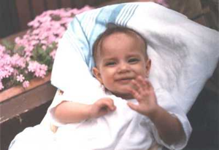

The Sîan Bradwell Fund / Le Fonds Sîan Bradwell
DONORS / DONATEURS / DONATRICES

PLEASE USE BLOCK CAPITALS / S.V.P. ECRIRE EN LETTRES MOULEES
NAME / NOM |  | ADDRESS / ADRESSE | CITY / VILLE | PROV | POSTAL CODE /  CODE POSTALE
1. |  |  |  | QC
2. |  |  |  | QC
3. |  |  |  | QC
4. |  |  |  | QC
5. |  |  |  | QC
6. |  |  |  | QC
7. |  |  |  | QC
8. |  |  |  | QC
9. |  |  |  | QC
10. |  |  |  | QC
11. |  |  |  | QC
12. |  |  |  | QC
13. |  |  |  | QC
14. |  |  |  | QC
15. |  |  |  | QC
16. |  |  |  | QC
17. |  |  |  | QC
18. |  |  |  | QC
For children with cancer / Pour les enfants atteints du cancer

Montreal Children's Hospital / Hôpital de Montréal Pour Enfants

TEAM NAME: ________________________________ INDIVIDUAL/PLAYER NAME: _______________________________________
tax receipts will be issued automatically for donations of $20 or more.  please make cheques payable to: the sîan bradwell fund - m.c.h.  Thank you so much . . . your donations are very important to us, and are deeply appreciated! |  | des reçus d'impots seront émis automatiquement pour les dons de 20$ et plus.  svp émettre vos cheques à l'ordre de: le fonds sîan bradwell - h.m.e.  Merci beaucoup . . . vos dons sont très importants pour nous, et sont grandement appréciés!

